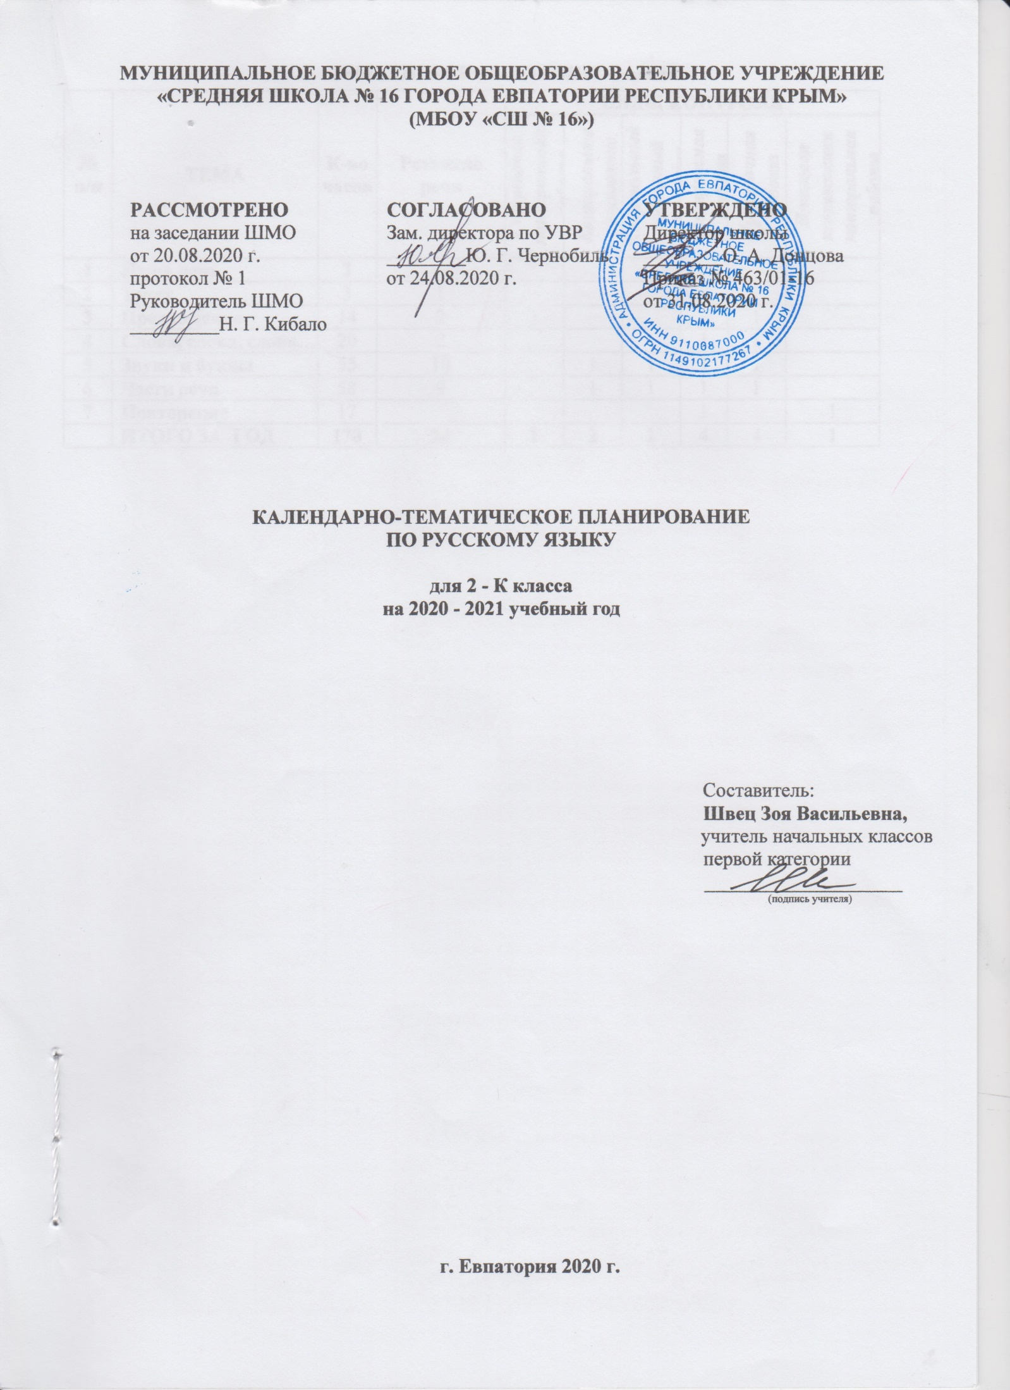

№  п/п | ТЕМА | К-во  часов | Развитие речи | ВИДЫ КОНТРОЛЯ
 |  |  |  | Стартовая  контрольная  работа | Контрольное  списывание | Контрольный словарный  диктант | Контрольная  Работа | Проверочная  работа | Итоговая  комплексная  контрольная  работа
1 | Наша речь | 3
2 | Текст | 3 | 1
3 | Предложение | 14 | 2 | 1 |  |  |  | 1
4 | Слова, слова, слова… | 20 | 2 |  |  |  | 1 | 1
5 | Звуки и буквы | 55 | 10 |  | 1 | 1 | 1 | 1
6 | Части речи | 58 | 9 |  | 1 | 1 | 1 | 1
7 | Повторение | 17 |  |  |  |  | 1 |  | 1
 | ИТОГО ЗА ГОД | 170 | 24 | 1 | 2 | 2 | 4 | 4 | 1
ТЕМАТИЧЕСКОЕ ПЛАНИРОВАНИЕ

КАЛЕНДАРНО-ТЕМАТИЧЕСКОЕ ПЛАНИРОВАНИЕ

№ п/п |  |  | Дата |  | ТЕМА УРОКА
план |  | факт | план | факт
- Наша речь (3 часа)
1 |  |  | 01.09 |  | Повторение изученного материала за 1 класс. Речь. Виды речи.
2 |  |  | 02.09 |  | Повторение изученного материала за 1 класс. Речь устная, письменная, внутренняя. Требования к речи.
3 |  |  | 03.09 |  | Повторение изученного материала за 1 класс. Диалог и монолог .
- Текст (3 часа)
4 |  |  | 04.09 |  | Текст. Признаки текста.
5 |  |  | 07.09 |  | Тема и главная мысль текста. Заглавие. Части текста.
6 |  |  | 08.09 |  | Р.р.№1 Работа с текстом: тема, заглавие.
- Предложение (14 часов)
7 |  |  | 09.09 |  | Предложение, его назначение и признаки: законченность мысли,связь слов в предложении.
8 |  |  | 10.09 |  | Значение предложений, различных по цели высказывания. Логическое ударение в предложении.
9 |  |  | 11.09 |  | Знаки препинания конца предложения: точка, вопросительный, восклицательный знаки.
10 |  |  | 14.09 |  | Р.р.№2 Работа с текстом. Озаглавливание частей текста.
11 |  |  | 15.09 |  | Главные члены – грамматическая основа предложения. Подлежащее и сказуемое — главные члены предложения.
12 |  |  | 16.09 |  | Второстепенные члены предложения.
13 |  |  | 17.09 |  | Стартовая контрольная работа. Диктант.
14 |  |  | 18.09 |  | Анализ контрольной работы. Повторение, обобщение, систематизация знаний.
15 |  |  | 21.09 |  | Р.р.№3Работа с деформированными предложениями. Составление текста из деформированных предложений.
16 |  |  | 22.09 |  | Распространённые и нераспространённые предложения.
17 |  |  | 23.09 |  | Связь слов в предложении. Повторение, обобщение, закрепление изученного.
18 |  |  | 24.09 |  | Проверочная работа №1 по теме «Текст. Предложение». (Тест).
19 |  |  | 25.09 |  | Анализ контрольной работы. Повторение, обобщение, систематизация знаний.
20 |  |  | 28.09 |  | Повторение, обобщение, систематизация знаний.
- Слова, слова, слова… (20 часов).
21 |  |  | 29.09 |  | Слово, его значение и назывная функция.
22 |  |  | 30.09 |  | Однозначные и многозначные слова.
23 |  |  | 01.10 |  | Прямое и переносное значения слов.
24 |  |  | 02.10 |  | Синонимы. Роль синонимов в речи.
25 |  |  | 05.10 |  | Р. р.№4 Восстановление деформированного текста по рисунку
26 |  |  | 06.10 |  | Антонимы. Роль антонимов в речи.
27 |  |  | 07.10 |  | Однокоренные, родственные слова. Корень слова.
28 |  |  | 08.10 |  | Различение родственных слов и слов с омонимичными корнями.
29 |  |  | 09.10 |  | Слог как минимальная произносительная единица. Слогообразующая роль гласных звуков.
30 |  |  | 12.10 |  | Ударение. Словообразующая функция ударения, подвижность русского ударения.
31 |  |  | 13.10 |  | Ударение. Орфоэпические нормы современного русского литературного языка.
32 |  |  | 14.10 |  | Перенос слов по слогам. Правила переноса слов.
33 |  |  | 15.10 |  | Проверочная работа №2 по теме «Слово. Русский алфавит или Азбука». (Тест).
34 |  |  | 16.10 |  | Анализ контрольной работы. Повторение, обобщение, систематизация и закрепление изученного.
35 |  |  | 19.10 |  | Закрепление правил переноса слов. Повторение, обобщение, закрепление изученного.
36 |  |  | 20.10 |  | Систематизация изученного о правилах переноса слов.
37 |  |  | 21.10 |  | Итоговая контрольная работа №1 за I четверть. Диктант с грамматическим заданием «Осень».
38 |  |  | 22.10 |  | Анализ контрольной работы. Повторение, обобщение, систематизация и закрепление изученного.
39 |  |  | 23.10 |  | Р.р.№5 Работа с деформированным текстом.
40 |  |  | 26.10 |  | Повторение, обобщение, закрепление изученного.
- Звуки и буквы (55 часов).
41 |  |  | 27.10 |  | Звуки и буквы. Обозначение звуков буквами на письме.
42 |  |  | 28.10 |  | Условные звуковые обозначения слов. Замена звука буквой и наоборот.
43 |  |  | 29.10 |  | Русский алфавит, или Азбука. Значение алфавита.
44 |  |  | 30.10 |  | Употребление прописной-заглавной буквы.
45 |  |  | 09.11 |  | Р.р.№6Работа с деформированным текстом.
46 |  |  | 10.11 |  | Использование знаний алфавита при работе со словарями.
47 |  |  | 11.11 |  | Правописание слов с безударным гласным звуком в корне. Фонетический разбор слов.
48 |  |  | 12.11 |  | Произношение и обозначение на письме ударного и безударного гласного звука в корне слова.
49 |  |  | 13.11 |  | Произношение и обозначение на письме ударного и безударного гласного звука в корне слова.
50 |  |  | 16.11 |  | Р.р.№7Работа с текстом.Записьответов на вопросы к тексту. Изложение текста по данным к нему вопросам.
51 |  |  | 17.11 |  | Безударные гласные. Особенности проверяемых и проверочных слов.
52 |  |  | 18.11 |  | Способы проверки написания буквы, обозначающей безударный гласный звук в корне слова.
53 |  |  | 19.11 |  | Упражнения в изменении формы слова и подборе однокоренных слов с ударным гласным.
54 |  |  | 20.11 |  | Контрольное списывание №1.
55 |  |  | 23.11 |  | Анализ контрольной работы. Правописание слов с проверяемыми гласными в корне.
56 |  |  | 24.11 |  | Повторение и систематизация знаний о безударных гласных в корне.
57 |  |  | 25.11 |  | Отрабатывание правописания слов с безударным гласным звуком в корне.
58 |  |  | 26.11 |  | Правописание слов с проверяемыми и непроверяемыми гласными в корне.
59 |  |  | 27.11 |  | Р.р.№8Письменное изложение текста по вопросам.
60 |  |  | 30.11 |  | Гласные звуки и их признаки. Смыслоразличительная роль гласных звуков в слове.
61 |  |  | 01.12 |  | Правописание слов с непроверяемыми орфограммами гласного в корне.
62 |  |  | 02.12 |  | Правописание слов с непроверяемыми орфограммами гласного в корне.
63 |  |  | 03.12 |  | Контрольный словарный диктант №1.
64 |  |  | 04.12 |  | Р.р.№9 Подробное изложение повествовательного текста по данным вопросам.
65 |  |  | 07.12 |  | Согласный звук [й’] и буква «и краткое».
66 |  |  | 08.12 |  | Гласные звуки и буквы е,ё,ю,я.
67 |  |  | 09.12 |  | Слова с удвоенными согласными.
68 |  |  | 10.12 |  | Обучающий проект «И в шутку и всерьёз». Создание занимательных заданий по русскому языку.
69 |  |  | 11.12 |  | Р.р.№10 Составление ответов на вопросы к тексту.
70 |  |  | 14.12 |  | Твёрдые и мягкие согласные звуки и буквы для их обозначения.
71 |  |  | 15.12 |  | Распознавание твёрдых и мягких согласных звуков и букв их обозначающих.
72 |  |  | 16.12 |  | Р.Р. №11 Составление рассказа по серии рисунков.
73 |  |  | 17.12 |  | Итоговая контрольная работа №2 за II четверть. Диктант с грамматическим заданием «Зимой».
74 |  |  | 18.12 |  | Анализ контрольной работы. Слова с удвоенными согласными, их правописание и произношение
75 |  |  | 21.12 |  | Мягкий знак и его правописание на конце и в середине слова перед согласными.
76 |  |  | 22.12 |  | Повторение и систематизация знаний о правописании слов с мягким знаком на конце и в середине перед согласным.
77 |  |  | 23.12 |  | Обучающий проект «Пишем письмо».
78 |  |  | 24.12 |  | Правописание буквосочетаний с шипящими звуками чк, чн, щн, нч, нщ, рщ, рч, чт.
79 |  |  | 25.12 |  | Орфоэпические нормы произношения слов с буквосочетаниями чн, чт, щнчти их правописание.
80 |  |  | 28.12 |  | Обучающий проект «Рифма».
81 |  |  | 29.12 |  | Р.р.№12 Составление рассказа по серии сюжетных рисунков, вопросам и опорным словам.
82 |  |  | 30.12 |  | Правописание буквосочетаний жи—ши, ча—ща, чу—щу.
83 |  |  | 11.01 |  | Правописание слов с парным по глухости-звонкости согласным на конце слова и их обозначение буквой на письме.
84 |  |  | 12.01 |  | Р.р.№13 Составление рассказа по рисунку.
85 |  |  | 13.01 |  | Правописание слов с парным по глухости-звонкости согласным перед согласным и их обозначение буквой на письме.
86 |  |  | 14.01 |  | Способы проверки написания парных согласных на конце слова или перед согласным в корне: изменение формы слова, подбор однокоренного слова.
87 |  |  | 15.01 |  | Обобщение знаний об изученных правилах правописания гласных и согласных в корне слова и их сопоставление.
88 |  |  | 18.01 |  | Обобщение знаний об изученных правилах правописания гласных и согласных в корне слова и их сопоставление.
89 |  |  | 19.01 |  | Проверочная работа №3 по теме «Гласные и согласные звуки и буквы». (Тест).
90 |  |  | 20.01 |  | Анализ контрольной работы. Обобщение и систематизация знаний об изученных правилах письма и их сопоставление.
91 |  |  | 21.01 |  | Р.р.№14 Коллективное составление рассказа по репродукции картины И. С. Остроухова «Золотая осень».
92 |  |  | 22.01 |  | Разделительный мягкий знак, произношение и правописание слов с ним.
93 |  |  | 25.01 |  | Произношение слов, соотношение звукового и буквенного состава и правило написания слов с разделительным мягким знаком.
94 |  |  | 26.01 |  | Р.р.№15 Коллективное составление рассказа по репродукции картины.
95 |  |  | 27.01 |  | Повторение и обобщение пройденного материала.
- Части речи (58 часов)
96 |  |  | 28.01 |  | Имя существительное как часть речи: значение и употребление в речи.
97 |  |  | 29.01 |  | Одушевлённые и неодушевлённые имена существительные.
98 |  |  | 01.02 |  | Ознакомление с именами существительными, обозначающими различные предметы и явления окружающего мира.
99 |  |  | 02.02 |  | Собственные и нарицательные имена существительные. Заглавная буква в именах собственных.
100 |  |  | 03.02 |  | Изменение имён существительных по числам. Имена существительные, употребляющиеся только в одном числе.
101 |  |  | 04.02 |  | Р.р.№16 Использование в речи фразеологизмов как выразительных средств языка.
102 |  |  | 05.02 |  | Синтаксическая функция имени существительного в предложении: подлежащее или второстепенный член.
103 |  |  | 08.02 |  | Обобщение знаний об имени существительном. Морфологический разбор слов.
104 |  |  | 09.02 |  | Систематизация и закрепление изученного об имени существительном. Морфологический разбор слов.
105 |  |  | 10.02 |  | Р.р.№17 Коллективное составление рассказа по репродукции картины С. А. Тутунова «Зима пришла. Детство».
106 |  |  | 11.02 |  | Глагол как часть речи. Синтаксическая функция глагола в предложении.
107 |  |  | 12.02 |  | Распознавание глаголов. Синтаксическая функция глагола и существительного в предложении.
108 |  |  | 15.02 |  | Изменение глагола по числами правила употребления в речи.
109 |  |  | 16.02 |  | Упражнения в изменении глагола по числам.
110 |  |  | 17.02 |  | Р.р.№18 Коллективное составление рассказа по репродукции картины А. С. Степанова «Лоси» и по опорным словам.
111 |  |  | 18.02 |  | Глагол. Правописание частицынес глаголом.
112 |  |  | 19.02 |  | Обобщение знаний о глаголе.
113 |  |  | 22.02 |  | Разбор глагола как части речи.
114 |  |  | 24.02 |  | Контрольное списывание №2.
115 |  |  | 25.02 |  | Текст-повествование и роль в нём глаголов.
116 |  |  | 26.02 |  | Обобщение знаний о существительном и глаголе.
117 |  |  | 01.03 |  | Р.р.№20 Составление текста-повествования на предложенную тему и письменного ответа на один из вопросов к заданному тексту.
118 |  |  | 02.03 |  | Имя прилагательное как часть речи: значение и употребление в речи, связь с именем существительным.
119 |  |  | 03.03 |  | Упражнения в распознавании имён прилагательных. Синтаксическая функция имени прилагательного в предложении.
120 |  |  | 04.03 |  | Единственное и множественное число имён прилагательных.
121 |  |  | 05.03 |  | Изменение имён прилагательных по числам. Разбор прилагательного как части речи.
122 |  |  | 09.03 |  | Итоговая контрольная работа №3 за III четверть. Диктант с грамматическим заданием «Весна идёт».
123 |  |  | 10.03 |  | Анализ контрольной работы. Повторение и обобщение пройденного материала.
124 |  |  | 11.03 |  | Р.р.№21 Составление текста-описания на основе личных наблюдений. (Описание домашнего животного).
125 |  |  | 12.03 |  | Прилагательное и существительное. Литературные нормы употребления в речи слов кофе, мышь, фамилия, шампунь, метро и др. и их форм.
126 |  |  | 15.03 |  | Обобщение, повторение и систематизация знаний об изученных частях речи.
127 |  |  | 16.03 |  | Обобщение, повторение и систематизация знаний об изученных частях речи.
128 |  |  | 17.03 |  | Местоимение как часть речи: его значение и употребление в речи. Личные местоимения.
129 |  |  | 19.03 |  | Упражнения в распознавании местоимений и их синтаксическая функция в предложении.
130 |  |  | 29.03 |  | Совершенствование навыков в распознавании местоимений. Синтаксическая функция изученных частей речи в предложении.
131 |  |  | 30.03 |  | Текст-рассуждение. Структура текста-рассуждения.
132 |  |  | 31.03 |  | Р.р.№22 Редактирование текста с повторяющимися именами существительными, работа с деформированным текстом.
133 |  |  | 01.04 |  | Часть речи-предлог. Роль предлогов в речи. Функция предлогов.
134 |  |  | 02.04 |  | Упражнения в распознавании предлогов.
135 |  |  | 05.04 |  | Правописание предлогов со словами.
136 |  |  | 06.04 |  | Правописание предлогов с именами существительными.
137 |  |  | 07.04 |  | Р.р.№23 Работа с текстом.
138 |  |  | 08.04 |  | Обобщение, повторение и систематизация знаний об изученных частях речи.
139 |  |  | 09.04 |  | Повторение, обобщение, систематизация и закрепление изученного о частях речи.
140 |  |  | 12.04 |  | Обобщение, повторение и систематизация знаний об изученных частях речи.
141 |  |  | 13.04 |  | Систематизация и закрепление изученного о частях речи.
142 |  |  | 14.04 |  | Повторение, обобщение, систематизация и закрепление изученного о частях речи.
143 |  |  | 15.04 |  | Р.р.№24 Редактирование текста; восстановление деформированного повествовательного текста.
144 |  |  | 16.04 |  | Проверочная работа №4 по теме «Части речи». (Тест).
145 |  |  | 19.04 |  | Анализ контрольных работ. Систематизация знаний об изученных частях речи и орфограммах.
146 |  |  | 20.04 |  | Повторение, обобщение, систематизация и закрепление изученного материала.
147 |  |  | 21.04 |  | Повторение, обобщение, систематизация и закрепление изученного материала.
148 |  |  | 22.04 |  | Контрольный словарный диктант №2.
149 |  |  | 23.04 |  | Обучающий проект «В словари — за частями речи!»
150 |  |  | 26.04 |  | Имя существительное. Морфологический разбор и синтаксическая роль в предложении.
151 |  |  | 27.04 |  | Глагол. Морфологический разбор и синтаксическая роль в предложении.
152 |  |  | 28.04 |  | Имя прилагательное. Морфологический разбор и синтаксическая роль в предложении.
153 |  |  | 29.04 |  | Презентация проектов.
- Повторение (17 часов)
154 |  |  | 30.04 |  | Текст. Части текста. Типы текстов. Заглавие и тема текста.
155 |  |  | 04.05 |  | Текст. Работа с текстом.
156 |  |  | 05.05 |  | Предложения, различные по цели высказывания. Знаки препинания в конце предложения.
157 |  |  | 06.05 |  | Главные и второстепенные члены предложения. Синтаксический разбор.
158 |  |  | 07.05 |  | Восстановление деформированного предложения.
159 |  |  | 11.05 |  | Слово. Ударение. Деление на слоги.
160 |  |  | 12.05 |  | Слово. Перенос слов. Фонетический разбор слов.
161 |  |  | 14.05 |  | Итоговая контрольная работа №4 за IV четверть. Диктант с грамматическим заданием «Гроза».
162 |  |  | 17.05 |  | Анализ контрольной работы. Повторение, обобщение, систематизация и закрепление изученного о частях речи.
163 |  |  | 18.05 |  | Имя существительное и прилагательное. Морфологический разбор.
164 |  |  | 19.05 |  | Итоговая комплексная контрольная работа.
165 |  |  | 20.05 |  | Глагол. Местоимение. Предлог. Морфологический разбор.
166 |  |  | 21.05 |  | Слово. Звуки и буквы. Орфограммы корня. Фонетический разбор слов.
167 |  |  | 24.05 |  | Правописание буквосочетаний жи—ши, ча—ща, чу—щу.чк, чн, щн, нч, нщ, рщ, рч, чт.
168 |  |  | 25.05 |  | Правописание безударных гласных в корне слова.
169 |  |  |  |  | Повторение изученного материала.
170 |  |  |  |  | Повторение и обобщение изученного материала.

